Problema 3
Karpovel

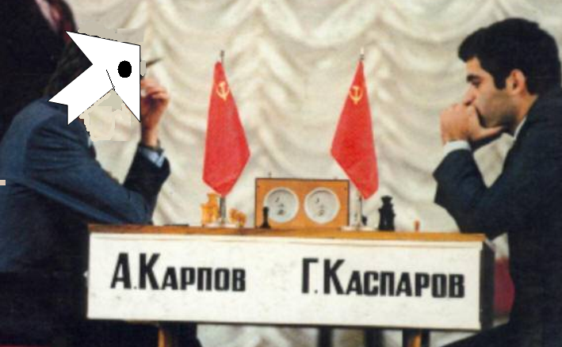
Karpovel es un famoso ajedrecista y ha decidido adoquinar su casa de forma ajedrezada.
EL

Problema

Dada la casa de Karpovel, ajedrezar su casa.

Consideraciones

1) Karel se encuentra dentro de su casa, su orientación y posición inicial es desconocida.
2) Deberás poner un zumbador en la posición inicial de Karel, y en todas las casillas que se encuentra a una distancia par de él, el resto de las casillas deberán estar sin zumbadores.
3) Karel tendrá una infinidad de zumbadores en la mochila.

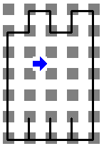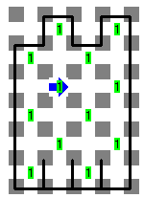
Ejemplo de Entrada Ejemplo de Salida

